«Лучшие книги «Малыша» - новая серия книг от лучшего детского издательства!

В 2017 году издательству «Малыш» исполнится 60 лет. Серия «Лучшие книги «Малыша» приурочена к этой знаменательной дате. В этой замечательной серии появится целых 60 уникальных изданий из Золотого фонда детской литературы.
«Лучшие книги «Малыша» - это поучительные и веселые истории, на которых росли целые поколения. Самуил Маршак, Сергей Михалков, Виталий Сутеев и Григорий Остер – имена, знакомые каждому с самого раннего детства.
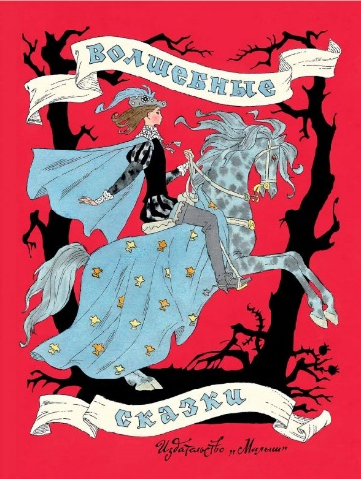 | 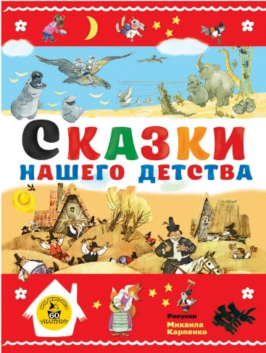 | 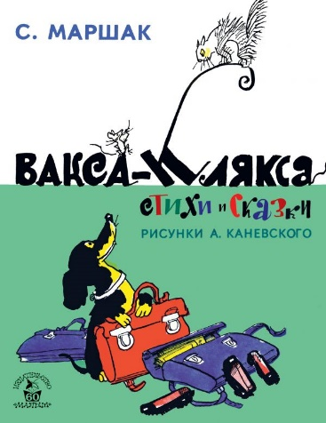
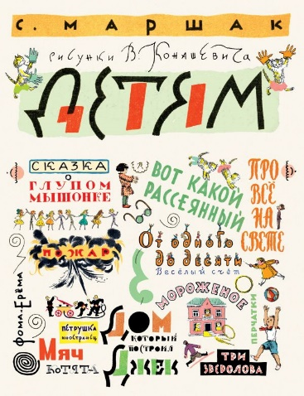 | 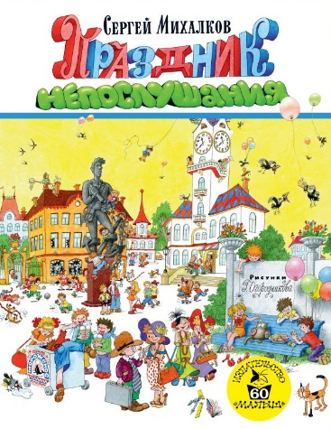 | 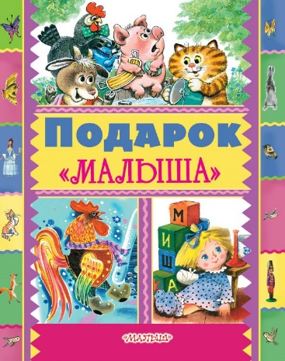
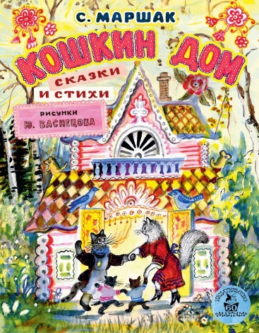 | 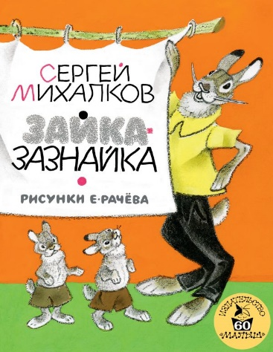 | 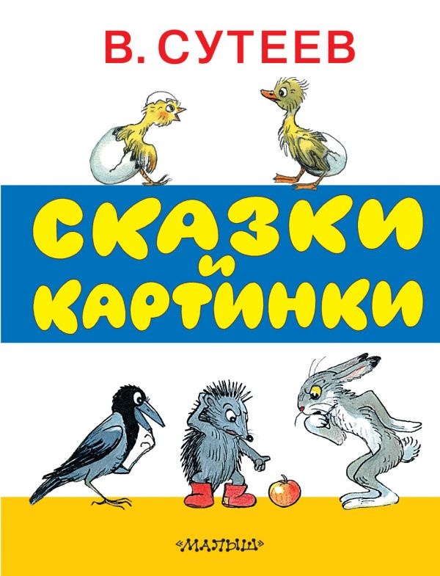
Как известно, дети лучше воспринимают визуально, поэтому детские книжки просто не могут обойтись без картинок. «Лучшие книги «Малыша» отлично проиллюстрированы рисунками лучших детских художников.
«Малыш» – старейшая на книжном рынке торговая марка, сохранившая фундаментальные ценности детской литературы. Издательство славится своими классическими книгами, которым доверяет уже несколько поколений читателей. Издательство эксклюзивно работает с произведениями легендарных детских авторов.

